|  |  |  |  |  |  |  |  |  |  |  |
| --- | --- | --- | --- | --- | --- | --- | --- | --- | --- | --- |
| TRƯỜNG ĐẠI HỌC BÁCH KHOA HÀ NỘI  VIỆN CÔNG NGHỆ THÔNG TIN VÀ TRUYỀN THÔNG  ──────── * ───────  **BÀI TẬP LỚN**  **PHÂN TÍCH VÀ THIẾT KẾ HỆ THỐNG**  **HỆ THỐNG ĐỌC TRUYỆN TRANH**  **Nhóm : 8**  **Mã học phần : IT3120**  **Mã lớp học : 141335**  **Giáo viên hướng dẫn : Nguyễn Hữu Đức**  **Nhóm sinh viên thực hiện**   |  |  | | --- | --- | | Họ và tên | MSSV | | Lê Quang Huy | 20204754 | | Trần Bá Đức | 20204821 | | Vũ Trường Sơn | 20204779 | | Bùi Công Nguyên | 20200444 | |
|  |

**MỤC LỤC**

**PHẦN I: PHÂN TÍCH YÊU CẦU NGHIỆP VỤ** 1

**1. Lý do chọn đề tài** 1

**2. Mô tả giải pháp xây dựng hệ thống** 1

**3. Các chức năng và dịch vụ** 1

**4. Thành viên nhóm** 2

**PHẦN II: PHÂN TÍCH HỆ THỐNG** 2

**1. Biểu đồ Usecase** 2

**1.1. Biểu đồ Usecase tổng quan** 2

**1.2. Phân rã Usecase Quản lí tài khoản** 3

**1.3. Phân rã Usecase Quản lí truyện** 3

**1.4. Phân rã Usecase Quản lí bình luận** 4

**1.5. Phân rã Usecase Tìm kiếm truyện** 4

**1.6. Phân rã Usecase Quản lí thống kê** 5

**2. Quy trình nghiệp vụ** 6

**2.1. Biểu đồ hoạt động “Đăng ký”** 6

**2.2. Biểu đồ hoạt động “Đăng nhập”** 7

**2.3. Biểu đồ hoạt động “Tìm kiếm truyện”** 8

**2.4. Biểu đồ hoạt động “Đọc truyện”** 9

**2.5. Biểu đồ hoạt động “Tạo bộ sưu tập”** 10

**2.6. Biểu đồ hoạt động “Cập nhật truyện”** 11

**2.7. Biểu đồ hoạt động “Thêm truyện”** 12

**2.8. Biểu đồ hoạt động “Xóa truyện”** 12

**2.9. Biểu đồ hoạt động “Đổi mật khẩu”** 14

**2.10. Biểu đồ hoạt động “Chỉnh sửa thông tin cá nhân”** 15

**2.11. Biểu đồ hoạt động “Đăng truyện tự mình sáng tác”** 16

**3. Đặc tả Usecase** 16

**3.1. Đặc tả Usecase “Đăng nhập”** 16

**3.2. Đặc tả Usecase “Tạo tài khoản”** 17

**3.3. Xóa tài khoản** 19

**3.4. Đổi mật khẩu** 19

**3.5. Chỉnh sửa thông tin cá nhân** 21

**3.6. Đọc truyện** 22

**3.7. Duyệt truyện** 22

**3.8. Xem danh sách truyện** 23

**3.9. Cập nhật truyện** 24

**3.10. Thêm truyện** 24

**3.11. Xóa truyện** 25

**3.12. Đăng truyện tự sáng tác** 26

**3.13. Thêm bộ sưu tập** 27

**3.14. Xóa bộ sưu tập** 28

**3.15. Đánh giá truyện** 29

**3.16. Sửa bình luận** 30

**3.17. Xóa bình luận** 31

**3.18. Xóa bình luận của user** 32

**3.19. Tìm kiếm truyện** 33

**3.20. Xem truyện đọc nhiều nhất** 34

**PHẦN III: THIẾT KẾ Hệ THỐNG** 35

**1.** **Biểu đồ lớp** 35

**2. Mô hình thực thể liên kết** 40

**3. Mô hình cơ sở dữ liệu** 40

**4. Đặc tả cơ sở dữ liệu** 41

**4.1. User** 41

**4.2. Địnhdanh** 41

**4.3. User data** 41

**4.4. Truyen** 42

**4.5. Thôngtintruyen** 42

**4.6. TT_TL** 42

**4.7. TacGia** 43

**4.8. Truyen_Chapter** 43

**4.9. Chapter** 43

**4.10. BoSuuTap** 43

**4.11. XepHang** 44

**4.12. Truyen_BinhLuan** 44

**4.13. LichSuDoc** 45

**4.14. TheoDoi** 45

**4.15. DanhGia** 45

**5. Biểu đồ thành phần** 45

**5.1. UserApp** 47

**5.2. AdminApp** 47

**5.3. Database** 48

**5.4. Server** 48

**6. Biểu đồ triển khai** 49

**PHẦN IV: THIẾT KẾ CA SỬ DỤNG** 49

**1. Biểu đồ trình tự** 49

**1.1.** **UC01 Chức năng đăng nhập** 49

**1.2.** **UC02 Chức năng tạo tài khoản** 51

**1.3.** **UC04 Đổi mật khẩu** 52

**1.4.** **UC05 Chỉnh sửa thông tin cá nhân** 53

**1.5.** **UC06 Đọc truyện** 54

**1.6.** **UC07 Duyệt truyện** 54

**1.7.** **UC09 Câp nhật truyện** 55

**1.8.** **UC10 Thêm truyện** 56

**1.9.** **UC11 Xóa truyện** 57

**1.10.** **UC12 Đăng truyện tự sáng tác** 58

**1.11.** **UC13 Thêm bộ sưu tập** 59

**1.12.** **UC19 Tìm kiếm truyện** 60

**2. Biểu đồ trạng thái** 61

**2.1. Biểu đồ trạng thái đăng nhập** 61

**2.2. Biểu đồ trạng thái đăng ký** 61

**2.3. Biểu đồ trạng thái tìm truyện** 62

**2.4. Biểu đồ trạng thái tạo bộ sưu tập** 63

**2.5. Biểu đồ trạng thái cập nhật truyện** 64

**2.6. Biểu đồ trạng thái them truyện** 65

**2.7. Biểu đồ trạng thái xóa truyện** 66

**2.8. Biểu đồ trạng thái đổi mật khẩu** 67

**2.9. Biểu đồ trạng thái chỉnh sửa thông tin cá nhân** 68

**PHẦN V: THIẾT KẾ GIAO DIỆN** 68

**1. Giao diện ứng dụng** 68

**2. Giao diện quản trị viên** 75

# **PHẦN I: PHÂN TÍCH YÊU CẦU NGHIỆP VỤ**

## **1. Lý do chọn đề tài**

Hệ thống đọc truyện online được chọn để phân tích vì sự phát triển của công nghệ và internet, tính tiện lợi và truy cập dễ dàng, đa dạng nội dung và lựa chọn rộng rãi, tương tác và phản hồi từ người dùng, cũng như khả năng tùy chỉnh và cá nhân hóa. Phân tích hệ thống này giúp hiểu cách công nghệ và internet ảnh hưởng đến văn hóa và giải trí, cách người dùng tiếp cận và tương tác với nội dung truyện.

## **2. Mô tả giải pháp xây dựng hệ thống**

Phân tích yêu cầu: Đầu tiên, cần phân tích yêu cầu của hệ thống bằng cách tương tác với các bên liên quan như người dùng, nhà xuất bản, tác giả, và quản trị viên. Yêu cầu này bao gồm các chức năng, giao diện, yêu cầu bảo mật và hiệu suất.

Thiết kế kiến trúc: Dựa trên yêu cầu, thiết kế kiến trúc của hệ thống đọc truyện online. Kiến trúc này bao gồm cấu trúc tổ chức của ứng dụng, các thành phần chính như máy chủ, cơ sở dữ liệu, giao diện người dùng, và các giao tiếp giữa chúng.

Phát triển và triển khai: Tiến hành phát triển các thành phần của hệ thống, bao gồm phát triển giao diện người dùng, xây dựng cơ sở dữ liệu, viết mã backend và triển khai các thành phần lên môi trường sản phẩm. Các quy trình kiểm thử và tối ưu hóa cũng được thực hiện trong giai đoạn này.

Quản lý và bảo trì: Hệ thống đọc truyện online cần được quản lý và bảo trì sau khi triển khai. Điều này bao gồm việc giám sát hiệu suất, nâng cấp và sửa lỗi, quản lý cơ sở dữ liệu, và đảm bảo bảo mật thông tin người dùng.

Nâng cấp và mở rộng: Với sự phát triển của công nghệ và sự thay đổi của thị trường, hệ thống đọc truyện online cần được nâng cấp và mở rộng để đáp ứng nhu cầu người dùng và tiếp cận các công nghệ mới. Việc thêm tính năng mới, tăng khả năng mở rộng, và tích hợp các dịch vụ bên ngoài có thể được thực hiện trong giai đoạn này.

## **3. Các chức năng và dịch vụ**

• Quản lý các bộ truyện

• Tìm kiếm truyện

• Tạo các danh sách truyện

• Đọc truyện

•Đăng truyện tự sáng tác

•Đánh giá các bộ truyện

## **4. Thành viên nhóm**

|  |  |  |
| --- | --- | --- |
| Stt | Họ và tên | MSSV |
| 1 | Lê Quang Huy | 20204754 |
| 2 | Trần Bá Đức | 20204821 |
| 3 | Vũ Trường Sơn | 20204779 |
| 4 | Bùi Công Nguyên | 20200444 |

# **PHẦN II: PHÂN TÍCH HỆ THỐNG**

## **1. Biểu đồ Usecase**

### **1.1. Biểu đồ Usecase tổng quan**

### **1.2. Phân rã Usecase Quản lí tài khoản**

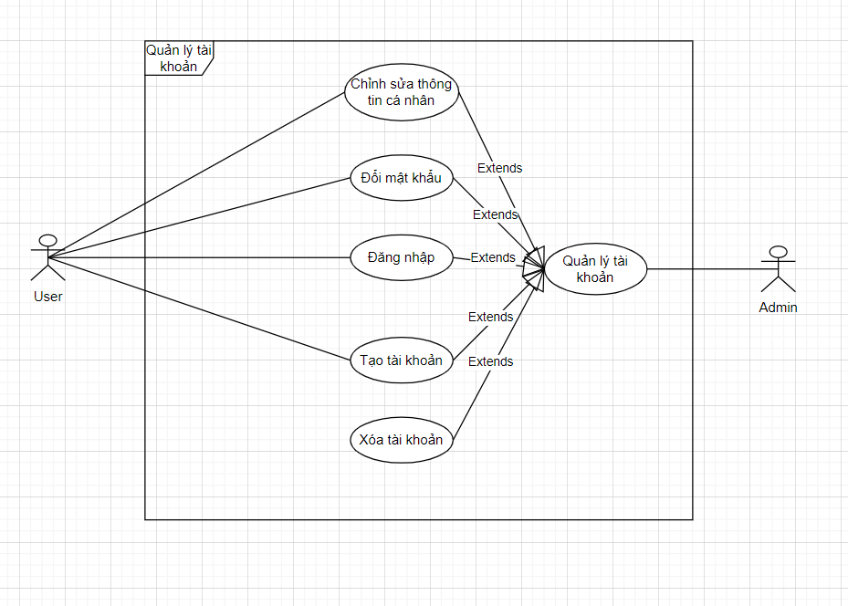

### **1.3. Phân rã Usecase Quản lí truyện**

### **1.4. Phân rã Usecase Quản lí bình luận**

### **1.5. Phân rã Usecase Tìm kiếm truyện**

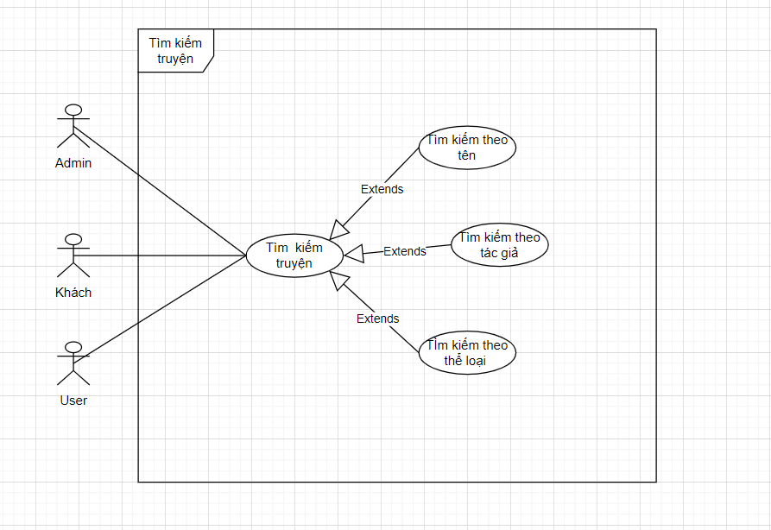

### **1.6. Phân rã Usecase Quản lí thống kê**

## **2. Quy trình nghiệp vụ**

### **2.1. Biểu đồ hoạt động “Đăng ký”**

### **2.2. Biểu đồ hoạt động “Đăng nhập”**

### **2.3. Biểu đồ hoạt động “Tìm kiếm truyện”**

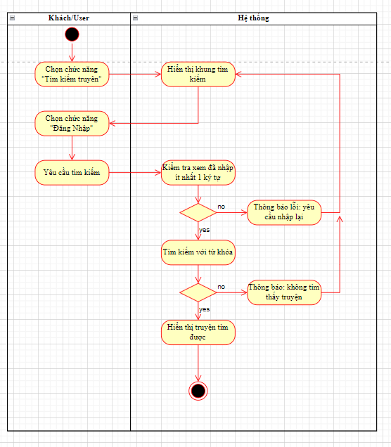

### **2.4. Biểu đồ hoạt động “Đọc truyện”**

### **2.5. Biểu đồ hoạt động “Tạo bộ sưu tập”**

### **2.6. Biểu đồ hoạt động “Cập nhật truyện”**

### **2.7. Biểu đồ hoạt động “Thêm truyện”**

### **2.8. Biểu đồ hoạt động “Xóa truyện”**

### **2.9. Biểu đồ hoạt động “Đổi mật khẩu”**

### **2.10. Biểu đồ hoạt động “Chỉnh sửa thông tin cá nhân”**

### **2.11. Biểu đồ hoạt động “Đăng truyện tự mình sáng tác”**

## **3. Đặc tả Usecase**

### **3.1. Đặc tả Usecase “Đăng nhập”**

|  |  |  |  |
| --- | --- | --- | --- |
| Mã usecase | UC01 | Tên usecase | Đăng nhập |
| Mục đích sử dụng | Đăng nhập vào hệ thống | | |
| Tác nhân | Khách | | |
| Sự kiện kích hoạt | Sau khi người dùng ấn nút đăng nhập | | |
| Điều kiện tiên quyết |  | | |
| Hậu điều kiện | Không có | | |
| Luồng sự kiện chính (Thành công) | |  |  |  | | --- | --- | --- | | STT | Thực hiện bởi | Hành động | | 1 | Khách | Chọn chức năng đăng nhập | | 2 | Hệ thống | Hiển thị giao diện đăng nhập | | 3 | Khách | Nhập vào các trường đăng nhập | | 4 | Khách | Yêu cầu đăng nhập | | 5 | Hệ thống | Kiểm tra các trường đã nhập đầy đủ hay chưa | | 6 | Hệ thống | Kiểm tra tài khoản và mật khẩu có hợp lệ không | | 7 | Hệ thống | Hiển thị giao diện tương ứng | | | |
| Luồng sự kiện thay thế | |  |  |  | | --- | --- | --- | | STT | Thực hiện bởi | Hành động | | 5a | Hệ thống | Thông báo lỗi các tường còn thiếu | | 6a | Hệ thống | Thông báo lỗi và yêu cầu nhập lại : tài khoản và mật khẩu không trùng khớp với tài khoản mật khẩu trong hệ thống | | | |

*Dữ liệu đầu vào của UC01 gồm các trường:*

|  |  |  |  |  |  |
| --- | --- | --- | --- | --- | --- |
| STT | Trường dữ liệu | Mô tả | Bắt buộc | Điều kiện hợp lệ | Ví dụ |
| 1 | Email |  | Có |  | lehuy@gmail.com |
| 2 | Mật khẩu |  | Có |  | 123456 |

### **3.2. Đặc tả Usecase “Tạo tài khoản”**

|  |  |  |  |
| --- | --- | --- | --- |
| Mã usecase | UC02 | Tên usecase | Tạo tài khoản |
| Mục đích sử dụng | Đăng ký tài khoản | | |
| Tác nhân | Khách | | |
| Sự kiện kích hoạt | Sau khi người dùng ấn nút đăng ký | | |
| Điều kiện tiên quyết |  | | |
| Hậu điều kiện | Không có | | |
| Luồng sự kiện chính (Thành công) | |  |  |  | | --- | --- | --- | | STT | Thực hiện bởi | Hành động | | 1 | Khách | Chọn chức năng đăng ký | | 2 | Hệ thống | Hiển thị giao diện đăng ký | | 3 | Khách | Nhập thông tin vào các trường dữ liệu | | 4 | Khách | Yêu cầu đăng ký tài tải khoản | | 5 | Hệ thống | Kiểm tra đã nhập đầy đủ các trường hay chưa | | 6 | Hệ thống | Kiểm tra email tạo tài khoản có hợp lệ không | | 7 | Hệ thống | Kiểm tra mật khẩu ở ô xác nhận có trùng với mật khẩu đăng kí ở trên không | | 8 | Hệ thống | Lưu lại thoogn tin đăng ký và hiển thị giao diện thông báo thành công | | | |
| Luồng sự kiện thay thế | |  |  |  | | --- | --- | --- | | STT | Thực hiện bởi | Hành động | | 5a | Hệ thống | Thông báo lỗi : cần nhập nội dung còn thiếu nếu khách nhập thiếu | | 6a | Hệ thống | Thông báo lỗi và yêu cầu nhập lại : nếu email không đúng định dạng | | 7a | Hệ thống | Thông báo lỗi và yêu cầu nhập lại : nếu mật khẩu xác nhận không trùng với mật khẩu đăng kí bên trên | | | |

*Dữ liệu đầu vào của UC02 gồm các trường:*

|  |  |  |  |  |  |
| --- | --- | --- | --- | --- | --- |
| STT | Trường dữ liệu | Mô tả | Bắt buộc | Điều kiện hợp lệ | Ví dụ |
| 1 | Email |  | Có |  | lehuy@gmail.com |
| 2 | Mật khẩu |  | Có |  | 123456 |
| 3 | Xác nhận mật khẩu |  | Có |  | 123456 |
| 4 | Họ và tên |  | Có |  | Lê Văn A |
| 5 | Giới tính |  | Có |  | Nam |
| 6 | Số điện thoại |  | có |  | 0966554xxx |

### **3.3. Xóa tài khoản**

|  |  |  |  |
| --- | --- | --- | --- |
| Mã usecase | UC03 | Tên usecase | Xóa tài khoản |
| Mục đích sử dụng | Đăng nhập vào hệ thống | | |
| Tác nhân | Khách | | |
| Sự kiện kích hoạt | Sau khi người dùng ấn nút đăng nhập | | |
| Điều kiện tiên quyết |  | | |
| Hậu điều kiện | Không có | | |
| Luồng sự kiện chính (Thành công) | |  |  |  | | --- | --- | --- | | STT | Thực hiện bởi | Hành động | | 1 | Khách | Chọn chức năng đăng nhập | | 2 | Hệ thống | Hiển thị giao diện đăng nhập | | 3 | Khách | Nhập vào các trường đăng nhập | | 4 | Khách | Yêu cầu đăng nhập | | 5 | Hệ thống | Kiểm tra các trường đã nhập đầy đủ hay chưa | | 6 | Hệ thống | Kiểm tra tài khoản và mật khẩu có hợp lệ không | | 7 | Hệ thống | Hiển thị giao diện tương ứng | | | |
| Luồng sự kiện thay thế | |  |  |  | | --- | --- | --- | | STT | Thực hiện bởi | Hành động | | 5a | Hệ thống | Thông báo lỗi các tường còn thiếu | | 6a | Hệ thống | Thông báo lỗi và yêu cầu nhập lại : tài khoản và mật khẩu không trùng khớp với tài khoản mật khẩu trong hệ thống | | | |

### **3.4. Đổi mật khẩu**

|  |  |  |  |
| --- | --- | --- | --- |
| Mã usecase | UC04 | Tên usecase | Đổi mật khẩu |
| Mục đích sử dụng | Đổi mật khẩu tài khoản | | |
| Tác nhân | User | | |
| Sự kiện kích hoạt | Sau khi người dùng ấn nút đổi mật khẩu | | |
| Điều kiện tiên quyết |  | | |
| Hậu điều kiện | Không có | | |
| Luồng sự kiện chính (Thành công) | |  |  |  | | --- | --- | --- | | STT | Thực hiện bởi | Hành động | | 1 | Khách | Chọn chức năng đổi mật khẩu | | 2 | Hệ thống | Hiển thị giao diện đổi mật khẩu(Mật khẩu hiện tại, mật khẩu mới, nhập lại mật khẩu mới) | | 3 | Khách | Nhập vào các trường dữ liệu | | 4 | Khách | Yêu cầu đổi mật khẩu | | 5 | Hệ thống | Kiểm tra các trường đã nhập đầy đủ hay chưa | | 6 | Hệ thống | Kiểm tra mật khẩu mới có trùng với mật khẩu nhập lại và mật khẩu cũ có đúng hay chưa | | 7 | Hệ thống | Lưu thông tin và hiển thị giao diện thông báo thành công | | | |
| Luồng sự kiện thay thế | |  |  |  | | --- | --- | --- | | STT | Thực hiện bởi | Hành động | | 5a | Hệ thống | Thông báo lỗi các tường còn thiếu | | 6a | Hệ thống | Thông báo lỗi và yêu cầu nhập lại: nếu kiểm tra thấy nhập sai mật khẩu cũ | | 6b | Hệ thống | Thông báo lỗi mật khẩu mới với mật khẩu nhập lại khác nhau. | | | |

*Dữ liệu đầu vào của UC04 gồm các trường:*

|  |  |  |  |  |  |
| --- | --- | --- | --- | --- | --- |
| STT | Trường dữ liệu | Mô tả | Bắt buộc | Điều kiện hợp lệ | Ví dụ |
| 1 | Mật khẩu hiện tại |  | Có |  | 12345 |
| 2 | Mật khẩu mới |  | Có |  | a123456 |
| 3 | Xác nhận mật khẩu |  | Có |  | a123456 |

### **3.5. Chỉnh sửa thông tin cá nhân**

|  |  |  |  |
| --- | --- | --- | --- |
| Mã usecase | UC05 | Tên usecase | Chỉnh sửa thông tin cá nhân |
| Mục đích sử dụng | Chỉnh sửa thông tin cá nhân | | |
| Tác nhân | User | | |
| Sự kiện kích hoạt | Sau khi người dùng ấn nút chỉnh sửa thông tin cá nhân | | |
| Điều kiện tiên quyết |  | | |
| Hậu điều kiện | Không có | | |
| Luồng sự kiện chính (Thành công) | |  |  |  | | --- | --- | --- | | STT | Thực hiện bởi | Hành động | | 1 | Khách | Chọn chức năng chỉnh sửa thông tin cá nhân | | 2 | Hệ thống | Hiển thị giao diện chỉnh sửa thông tin cá nhân | | 3 | Khách | Nhập vào các trường dữ liệu | | 4 | Khách | Yêu cầu lưu chỉnh sửa | | 5 | Hệ thống | Kiểm tra các trường đã nhập đầy đủ hay chưa | | 6 | Hệ thống | Lưu chỉnh sửa và thông báo thành công | | | |
| Luồng sự kiện thay thế | |  |  |  | | --- | --- | --- | | STT | Thực hiện bởi | Hành động | | 4a | User | Bấm hủy yêu cầu sẽ khôi phục lại ban đầu | | 5a | Hệ thống | Thông báo lỗi các trường còn thiếu | | | |

*Dữ liệu đầu vào của UC04 gồm các trường:*

|  |  |  |  |  |  |
| --- | --- | --- | --- | --- | --- |
| STT | Trường dữ liệu | Mô tả | Bắt buộc | Điều kiện hợp lệ | Ví dụ |
| 1 | Họ và tên |  | Có |  | Lê Văn A |
| 2 | Giới tính |  | Có |  | Nam |
| 3 | Năm sinh |  | Có |  | 22/08/2002 |
| 4 | Số điện thoại |  | C |  | 0966554xxx |

### **3.6. Đọc truyện**

|  |  |  |  |
| --- | --- | --- | --- |
| Mã usecase | UC06 | Tên usecase | Đọc truyện |
| Mục đích sử dụng | Đọc truyện | | |
| Tác nhân | User, khách | | |
| Sự kiện kích hoạt | Sau khi người dùng ấn vào truyện | | |
| Điều kiện tiên quyết |  | | |
| Hậu điều kiện | Không có | | |
| Luồng sự kiện chính (Thành công) | |  |  |  | | --- | --- | --- | | STT | Thực hiện bởi | Hành động | | 1 | User, khách | Chọn đọc truyện và bấm vào truyện tương ứng xong chọn chương truyện cần đọc | | 2 | Hệ thống | Hiển thị giao diện nội dung truyện | | 3 | User, khách | Vuốt sang phải để chuyển chương | | | |
| Luồng sự kiện thay thế | |  |  |  | | --- | --- | --- | | STT | Thực hiện bởi | Hành động | | 3a | Hệ thống | Thông báo Truyện đang được cập nhật: Nếu đọc đến chương mà truyện đó chưa hoàn thành | | | |

### **3.7. Duyệt truyện**

|  |  |  |  |
| --- | --- | --- | --- |
| Mã usecase | UC07 | Tên usecase | Duyệt truyện |
| Mục đích sử dụng | Duyệt truyện user đăng lên | | |
| Tác nhân | Admin | | |
| Sự kiện kích hoạt | Sau khi người dùng ấn nút kiểm duyệt | | |
| Điều kiện tiên quyết |  | | |
| Hậu điều kiện | Không có | | |
| Luồng sự kiện chính (Thành công) | |  |  |  | | --- | --- | --- | | STT | Thực hiện bởi | Hành động | | 1 | Admin | Chọn chức năng kiểm duyệt | | 2 | Hệ thống | Hiển thị giao diện truyện cần kiểm duyệt | | 3 | Admin | Bấm vào truyện cần kiểm tra | | 4 | Admin | Xác nhận duyệt truyện | | 5 | Hệ thống | Lưu thông tin và thông báo kiểm duyệt thành công và update truyện lên hệ thống | | | |
| Luồng sự kiện thay thế | |  |  |  | | --- | --- | --- | | STT | Thực hiện bởi | Hành động | | 4a | Admin | Bấm hủy nếu nội dung không phù hợp | | | |

### **3.8. Xem danh sách truyện**

|  |  |  |  |
| --- | --- | --- | --- |
| Mã usecase | UC08 | Tên usecase | Xem danh sách truyện |
| Mục đích sử dụng | Xem danh sách truyện có trên hệ thống | | |
| Tác nhân | Admin | | |
| Sự kiện kích hoạt | Sau khi admin ấn nút xem danh sách truyện | | |
| Điều kiện tiên quyết |  | | |
| Hậu điều kiện | Không có | | |
| Luồng sự kiện chính (Thành công) | |  |  |  | | --- | --- | --- | | STT | Thực hiện bởi | Hành động | | 1 | Khách | Chọn chức năng xem danh sách truyện | | 2 | Hệ thống | Tìm kiếm và hiển thị các danh sách truyện | | | |

### **3.9. Cập nhật truyện**

|  |  |  |  |
| --- | --- | --- | --- |
| Mã usecase | UC09 | Tên usecase | Cập nhật truyện |
| Mục đích sử dụng | Cập nhật dữ liệu bộ truyện | | |
| Tác nhân | User | | |
| Sự kiện kích hoạt | Sau khi người dùng ấn nút cập nhật truyện | | |
| Điều kiện tiên quyết |  | | |
| Hậu điều kiện | Không có | | |
| Luồng sự kiện chính (Thành công) | |  |  |  | | --- | --- | --- | | STT | Thực hiện bởi | Hành động | | 1 | Admin | Chọn chức năng cập nhật truyện | | 2 | Hệ thống | Lấy thông tin hiện tại của truyện | | 3 | Admin | Chỉnh sửa thông tin trong truyện | | 4 | Admin | Xác nhận cập nhật truyện | | 5 | Hệ thống | Lưu lại và thông báo cập nhật thành công | | | |
| Luồng sự kiện thay thế | |  |  |  | | --- | --- | --- | | STT | Thực hiện bởi | Hành động | | 4a | Admin | Bấm hủy không cập nhật | | | |

### **3.10. Thêm truyện**

|  |  |  |  |
| --- | --- | --- | --- |
| Mã usecase | UC10 | Tên usecase | Thêm truyện |
| Mục đích sử dụng | Thêm truyện | | |
| Tác nhân | Admin | | |
| Sự kiện kích hoạt | Sau khi admin ấn vào them truyện | | |
| Điều kiện tiên quyết |  | | |
| Hậu điều kiện | Không có | | |
| Luồng sự kiện chính (Thành công) | |  |  |  | | --- | --- | --- | | STT | Thực hiện bởi | Hành động | | 1 | Admin | Chọn chức năng thêm truyện | | 2 | Hệ thống | Hiển thị giao diện thêm truyện | | 3 | Admin | Thêm dữ liệu của truyện vào các trường | | 4 | Admin | Xác nhận thêm truyện | | 5 | Hệ thống | Kiểm tra các trường đã nhập đầy đủ hay chưa | | 6 | Hệ thống | Kiểm tra xem tên có bị trùng | | 7 | Hệ thống | Lưu lại thông tin và thông báo them truyện thành công | | | |
| Luồng sự kiện thay thế | |  |  |  | | --- | --- | --- | | STT | Thực hiện bởi | Hành động | | 4a | Admin | Nếu thêm chương mới vào truyện có sẵn thì chọn nút thêm chương mới | | 5a | Hệ thống | Thông báo lỗi các trường còn thiếu | | 6a | Hệ thống | Thông báo lỗi trùng lặp | | | |

### **3.11. Xóa truyện**

|  |  |  |  |
| --- | --- | --- | --- |
| Mã usecase | UC11 | Tên usecase | Xóa truyện |
| Mục đích sử dụng | Xóa truyện trên hệ thống | | |
| Tác nhân | Admin | | |
| Sự kiện kích hoạt | Sau khi người dùng ấn nút xóa truyện | | |
| Điều kiện tiên quyết |  | | |
| Hậu điều kiện | Không có | | |
| Luồng sự kiện chính (Thành công) | |  |  |  | | --- | --- | --- | | STT | Thực hiện bởi | Hành động | | 1 | Admin | Chọn những truyện muốn xóa | | 2 | Admin | Chọn xóa truyện | | 3 | Hệ thông | Hiển thị giao diện xác nhận xóa truyện | | 4 | Admin | Xác nhận xóa truyện | | 5 | Hệ thống | Xóa dữ liệu và thông báo xóa thành công | | | |
| Luồng sự kiện thay thế | |  |  |  | | --- | --- | --- | | STT | Thực hiện bởi | Hành động | | 4a | Admin | Bấm hủy yêu cầu sẽ trả về giao diện ban đầu | | | |

### **3.12. Đăng truyện tự sáng tác**

|  |  |  |  |
| --- | --- | --- | --- |
| Mã usecase | UC12 | Tên usecase | Đăng truyện tự sáng tác |
| Mục đích sử dụng | Đăng truyện mình tự sáng tác lên hệ thống | | |
| Tác nhân | User | | |
| Sự kiện kích hoạt | Sau khi người dùng ấn nút đăng truyện | | |
| Điều kiện tiên quyết |  | | |
| Hậu điều kiện | Không có | | |
| Luồng sự kiện chính (Thành công) | |  |  |  | | --- | --- | --- | | STT | Thực hiện bởi | Hành động | | 1 | User | Chọn chức năng đăng truyện | | 2 | Hệ thống | Hiển thị giao diện đăng truyện | | 3 | User | Nhập vào các trường dữ liệu | | 4 | User | Xác nhận đăng truyện | | 5 | Hệ thống | Kiểm tra các trường đã nhập đầy đủ hay chưa | | 6 | Hệ thống | Lưu thông tin và đưa ra giao diện chờ kiểm duyệt truyện | | 7 | Hệ thống | Thông báo thành công khi admin duyệt thành công | | | |
| Luồng sự kiện thay thế | |  |  |  | | --- | --- | --- | | STT | Thực hiện bởi | Hành động | | 5a | Hệ thống | Thông báo lỗi các trường còn thiếu | | 7a | Hệ thống | Thông báo đăng truyện thấy bại khi không qua kiểm duyệt | | | |

*Dữ liệu đầu vào của thêm truyện:*

|  |  |  |  |  |  |
| --- | --- | --- | --- | --- | --- |
| STT | Trường dữ liệu | Mô tả | Bắt buộc | Điều kiện hợp lệ | Ví dụ |
| 1 | Tên truyện |  | Có |  | Thám tử lừng danh |
| 2 | Nội dung |  | Có |  | … |
| 3 | Thể loại truyện |  | Có |  | Trinh thám |
| 4 | Tác giả |  | Có |  | Lê Văn A |

### **3.13. Thêm bộ sưu tập**

|  |  |  |  |
| --- | --- | --- | --- |
| Mã usecase | UC13 | Tên usecase | Thêm bộ sưu tập |
| Mục đích sử dụng | Tạo 1 playlist truyện để thêm vào những truyện mà người đọc thích. | | |
| Tác nhân | Khách/User | | |
| Sự kiện kích hoạt | Sau khi bấm nút “Tạo bộ sưu tập”. | | |
| Điều kiện tiên quyết |  | | |
| Hậu điều kiện | Không có | | |
| Luồng sự kiện chính (Thành công) | |  |  |  | | --- | --- | --- | | STT | Thực hiện bởi | Hành động | | 1 | Khách/User | Chọn chức năng “Tạo bộ sưu tập” | | 2 | Hệ thống | Hiển thị giao diện để nhập tên của bộ sưu tập | | 3 | Khách/User | Nhập tên bộ sưu tập muốn tạo vào ô đó rồi bấm vào nút “OK” để tạo bộ sưu tập mới | | 4 | Hệ thống | Kiểm tra xem người dùng đã nhập kí tự vào chưa và tên bộ sưu tập có bị trùng không. | | 5 | Hệ thống | Lưu lại thông tin và thông báo tạo bộ sưu tập thành công | | | |
| Luồng sự kiện thay thế | |  |  |  | | --- | --- | --- | | STT | Thực hiện bởi | Hành động | | 4a | Hệ thống | Thong báo yêu cầu nhập lại: nếu người dùng chưa nhập kí tự nào vào ô tên của bộ sưu tập | | 4b | Hệ thống | Thông báo lỗi và yêu cầu nhập lại: nếu tên của bộ sưu tập vừa nhập bị trùng với tên của bộ sưu tập trước đó | | | |

Dữ liệu đầu vào của UC13:

|  |  |  |  |  |  |
| --- | --- | --- | --- | --- | --- |
| STT | Trường dữ liệu | Mô tả | Bắt buộc | Điều kiện hợp lệ | Ví dụ |
| 1 | Tên bộ sưu tập |  | có | Tối thiểu 1 ký tự và không trùng với các tên đã có | Truyện ma |

### **3.14. Xóa bộ sưu tập**

|  |  |  |  |
| --- | --- | --- | --- |
| Mã usecase | UC14 | Tên usecase | Xóa bộ sưu tập |
| Mục đích sử dụng | Xóa 1 bộ sưu tập khi không dùng đến nữa | | |
| Tác nhân | Khách/User | | |
| Sự kiện kích hoạt | Sau khi người dùng bấm nút “Xóa bộ sưu tập” | | |
| Điều kiện tiên quyết | Người dùng có ít nhất 1 bộ sưu tập | | |
| Hậu điều kiện | Bộ sưu tập được xóa khỏi hệ thống | | |
| Luồng sự kiện chính (Thành công) | |  |  |  | | --- | --- | --- | | STT | Thực hiện bởi | Hành động | | 1 | Khách/user | Chọn bộ sưu tập cần xóa và chọn chức năng xóa bộ sưu tập | | 2 | Hệ thống | Hiển thị thông tin chi tiết của bộ sưu tập đó và yêu cầu người dùng xác nhận xóa | | 3 | Khách/user | Bấm nút “OK” để xác nhận việc xóa bộ sưu tập | | 4 | Hệ thống | Xóa bộ sưu tập khỏi hệ thống và cập nhật giao diện người dùng | | 5 | Hệ thống | Hiển thị thông báo xác nhận đã xóa bộ sưu tập thành công | | | |
| Luồng sự kiện thay thế | Không có | | |

### **3.15. Đánh giá truyện**

|  |  |  |  |
| --- | --- | --- | --- |
| Mã usecase | UC15 | Tên usecase | Đánh giá truyện |
| Mục đích sử dụng | Người dùng muốn đánh giá về 1 truyện trong hệ thống | | |
| Tác nhân | Khách/User | | |
| Sự kiện kích hoạt | Sau khi người dùng bấm vào phần đánh giá truyện | | |
| Điều kiện tiên quyết | Người dùng đã đọc ít nhất 1 phần (1 chương) của truyện | | |
| Hậu điều kiện | Không có | | |
| Luồng sự kiện chính (Thành công) | |  |  |  | | --- | --- | --- | | STT | Thực hiện bởi | Hành động | | 1 | Khách/user | Chọn chức năng đánh giá truyện | | 2 | Hệ thống | Hiển thị giao diện đánh giá truyện cho người dùng | | 3 | Khách/user | Chọn mức độ đánh giá (theo số sao) | | 4 | Khách/user | Xác nhận đánh gia truyện | | 5 | Hệ thống | Lưu đánh giá và cập nhật số sao trung bình của truyện | | 6 | Hệ thống | Hiển thị thông báo xác nhận người dùng đã đánh giá thành công | | | |
| Luồng sự kiện thay thế | Không có | | |

### **3.16. Sửa bình luận**

|  |  |  |  |
| --- | --- | --- | --- |
| Mã usecase | UC16 | Tên usecase | Sửa bình luận |
| Mục đích sử dụng | Người dùng muốn sửa nội dung của 1 bình luận mà bản thân đã viết ra | | |
| Tác nhân | Khách/User | | |
| Sự kiện kích hoạt | Sau khi người dùng bấm vào chỉnh sửa bình luận | | |
| Điều kiện tiên quyết | Người dùng là người viết bình luận đó | | |
| Hậu điều kiện | Không có | | |
| Luồng sự kiện chính (Thành công) | |  |  |  | | --- | --- | --- | | STT | Thực hiện bởi | Hành động | | 1 | Khách/user | Vào mục chi tiết bình luận của truyện | | 2 | Hệ thống | Hiển thị danh sách các bình luận của người dùng | | 3 | Khách/user | Chọn bình luận muốn sửa và chọn mục chỉnh sửa bình luận | | 4 | Hệ thống | Hiển thị giao diện sửa bình luận cho người dùng | | 5 | Khách/user | Chỉnh sửa nội dung bình luận | | 5 | Khách/user | Xác nhận việc chỉnh sửa bình luận | | 6 | Hệ thống | Lưu lại bình luận và cập nhật giao diện người dùng | | 7 | Hệ thống | Hiển thị thông báo xác nhận người dùng đã sửa bình luận thành công | | | |
| Luồng sự kiện thay thế |  | | |

### **3.17. Xóa bình luận**

|  |  |  |  |
| --- | --- | --- | --- |
| Mã usecase | UC17 | Tên usecase | Xóa bình luận |
| Mục đích sử dụng | Người dùng muốn xóa bình luận | | |
| Tác nhân | Khách/User | | |
| Sự kiện kích hoạt | Sau khi người dùng bấm vào mục xóa bình luận | | |
| Điều kiện tiên quyết | Người dùng là người đã viết bình luận đó | | |
| Hậu điều kiện | Không có | | |
| Luồng sự kiện chính (Thành công) | |  |  |  | | --- | --- | --- | | STT | Thực hiện bởi | Hành động | | 1 | Khách/user | Vào mục chi tiết bình luận của truyện | | 2 | Hệ thống | Hiển thị danh sách các bình luận của người dùng | | 3 | Khách/user | Chọn bình luận muốn xóa và chọn mục xóa bình luận | | 5 | Khách/user | Xác nhận việc xóa bình luận | | 6 | Hệ thống | Xóa bình luận khỏi hệ thống và cập nhật giao diện người dùng | | 7 | Hệ thống | Hiển thị thông báo xác nhận người dùng đã xóa bình luận thành công | | | |
| Luồng sự kiện thay thế |  | | |

### **3.18. Xóa bình luận của user**

|  |  |  |  |
| --- | --- | --- | --- |
| Mã usecase | UC18 | Tên usecase | Xóa bình luận của user |
| Mục đích sử dụng | Admin muốn xóa bình luận của user trong hệ thống | | |
| Tác nhân | Admin | | |
| Sự kiện kích hoạt |  | | |
| Điều kiện tiên quyết |  | | |
| Hậu điều kiện | Không có | | |
| Luồng sự kiện chính (Thành công) | |  |  |  | | --- | --- | --- | | STT | Thực hiện bởi | Hành động | | 1 | Admin | Truy cập vào trang chi tiết truyện hoặc trang quản lý bình luận | | 2 | Hệ thống | Hiển thị danh sách bình luận của truyện | | 3 | Admin | Chọn bình luận muốn xóa | | 4 | Hệ thống | Hiển thị thông tin chi tiết của bình luận và yêu cầu xác nhận việc xóa | | 5 | Admin | Xác nhận việc xóa bình luận | | 6 | Hệ thống | Xóa bình luận khỏi hệ thống và cập nhật lại giao diện | | 7 | Hệ thống | Hiển thị thông báo xác nhận đã xóa bình luận thành công | | | |
| Luồng sự kiện thay thế |  | | |

### **3.19. Tìm kiếm truyện**

|  |  |  |  |
| --- | --- | --- | --- |
| Mã usecase | UC19 | Tên usecase | Tìm kiếm truyện |
| Mục đích sử dụng | Người dùng muốn tìm kiếm một truyện để đọc trong hệ thống | | |
| Tác nhân | Khách/User | | |
| Sự kiện kích hoạt | Sau khi người dùng bấm vào thanh “Tìm kiếm” | | |
| Điều kiện tiên quyết |  | | |
| Hậu điều kiện | Không có | | |
| Luồng sự kiện chính (Thành công) | |  |  |  | | --- | --- | --- | | STT | Thực hiện bởi | Hành động | | 1 | Khách/user | Chọn chức năng “Tìm kiếm”: bấm vào biểu tượng kính lúp | | 2 | Hệ thống | Hiển thị giao diện tìm kiếm: khung nhập để tìm kiếm | | 3 | Khách/user | Nhập từ khóa để tìm kiếm | | 4 | Khách/user | Yêu cầu hệ thống tìm kiếm: bấm phím enter hoặc bấm vào biểu tượng kính lúp | | 5 | Hệ thống | Kiểm tra xem người dùng đã nhập vào khung nhập để tìm chưa | | 6 | Hệ thống | Xử lý yêu cầu tìm kiếm và tìm kiếm các kết quả liên quan dựa trên từ khóa đã nhập | | 7 | Hệ thống | Hiển thị kết quả tìm kiếm | | | |
| Luồng sự kiện thay thế | |  |  |  | | --- | --- | --- | | STT | Thực hiện bởi | Hành động | | 5a | Hệ thống | Thông báo yêu cầu nhập lại: nếu người dùng chưa nhập gì vào ô tìm kiếm | | 7a | Hệ thống | Thông báo không tìm thấy kết quả phù hợp với từ khóa tìm kiếm | | | |

Dữ liệu đầu vào UC19:

(Dữ liệu của từ khóa tìm kiếm)

|  |  |  |  |  |  |
| --- | --- | --- | --- | --- | --- |
| STT | Trường dữ liệu | Mô tả | Bắt buộc | Điều kiện hợp lệ | Ví dụ |
| 1 | Tìm kiếm |  | có | Tối thiểu 1 ký tự | Thất hình đại tội |

(Mô tả dữ liệu đầu ra)

|  |  |  |  |  |  |
| --- | --- | --- | --- | --- | --- |
| STT | Trường dữ liệu | Mô tả | Bắt buộc | Điều kiện hợp lệ | Ví dụ |
| 1 | Truyện | Các truyện liên quan đến từ khóa | có |  |  |
| 2 | Tác giả | Các tác giả có liên quan đến từ khóa | có |  |  |

### **3.20. Xem truyện đọc nhiều nhất**

|  |  |  |  |
| --- | --- | --- | --- |
| Mã usecase | UC20 | Tên usecase | Xem truyện đọc nhiều nhất |
| Mục đích sử dụng | Người dùng muốn xem truyện được đọc nhiều nhất trong hệ thống | | |
| Tác nhân | Khách/user | | |
| Sự kiện kích hoạt | Người dùng chọn tùy chọn xem truyện đọc nhiều nhất | | |
| Điều kiện tiên quyết |  | | |
| Hậu điều kiện | Không có | | |
| Luồng sự kiện chính (Thành công) | |  |  |  | | --- | --- | --- | | STT | Thực hiện bởi | Hành động | | 1 | Khách/user | Truy cập vào trang và chọn mục xem truyện đọc nhiều nhất | | 2 | Hệ thống | Xử lý yêu cầu và tìm kiếm truyện đọc nhiều nhất trong hệ thống | | 3 | Hệ thống | Hiển thị danh sách truyện được đọc nhiều nhất, sắp xếp theo lượt đọc giảm dần | | | |
| Luồng sự kiện thay thế |  | | |

# **PHẦN III: THIẾT KẾ Hệ THỐNG**

## **1. Biểu đồ lớp**

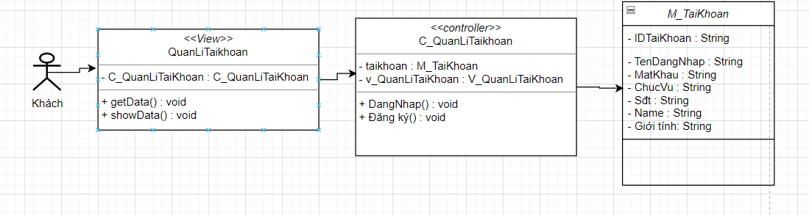

## **2. Mô hình thực thể liên kết**

## **3. Mô hình cơ sở dữ liệu**

## **4. Đặc tả cơ sở dữ liệu**

### **4.1. User**

|  |  |  |  |  |  |
| --- | --- | --- | --- | --- | --- |
| STT | Trường dữ liệu | Kiểu dữ liệu | Bắt buộc | Điều kiện hợp lệ | Ví dụ |
| 1 | userID | string | có | Chỉ bao gồm số và chữ | User1 |
| 2 | NgayTao | date | có |  | 1/7/2023 |

### **4.2. Địnhdanh**

|  |  |  |  |  |  |
| --- | --- | --- | --- | --- | --- |
| STT | Trường dữ liệu | Kiểu dữ liệu | Bắt buộc | Điều kiện hợp lệ | Ví dụ |
| 1 | UserID | Char | có | Chỉ gồm các chữ số và chữ | User1 |
| 2 | AndroidID | Nvarchar | có |  | 1qwer |
| 3 | Serial | Nvarchar | Không |  | 34hgb |
| 4 | Model | Char | Không |  | Pixel |

### **4.3. User data**

|  |  |  |  |  |  |
| --- | --- | --- | --- | --- | --- |
| STT | Trường dữ liệu | Kiểu dữ liệu | Bắt buộc | Điều kiện hợp lệ | Ví dụ |
| 1 | userID | string | có | Chỉ bao gồm số và chữ | User1 |
| 2 | TenTaiKhoan | string | có |  | Son123 |
| 3 | MatKhau | string | có | Chỉ bao gồm các chữ, số, không có các kí tự đặc biệt[NHL21] ,không quá 8 kí tự | 123456 |
| 4 | NickName | string | có |  | Son123 |
| 5 | Email | string | không | abc1234@gmail.c om |  |

### **4.4. Truyen**

|  |  |  |  |  |  |
| --- | --- | --- | --- | --- | --- |
| STT | Trường dữ liệu | Kiểu dữ liệu | Bắt buộc | Điều kiện hợp lệ | Ví dụ |
| 1 | IDTruyen | NVARCHAR | có |  | Truyen1 |
| 2 | TenTruyen | Nvarchar | có |  | Truyện ma số 1 |

### **4.5. Thôngtintruyen**

|  |  |  |  |  |  |
| --- | --- | --- | --- | --- | --- |
| STT | Trường dữ liệu | Kiểu dữ liệu | Bắt buộc | Điều kiện hợp lệ | Ví dụ |
| 1 | IDTruyen | Char | có | Chỉ gồm các chữ số và chữ | 2sd65640025 |
| 2 | Imagepath | Nvarchar | Không |  | Abc.com |
| 3 | LuotXem | Integer | Không |  | 50 |
| 4 | Tinhtrang | Nvarchar | Không |  | Đã xong |
| 5 | Đánh giá | Float | 4.5 |  | 4.7 |
| 6 | Ngaycapnhat | Datetime | Không |  | 20:02:12  9/7/2023 |
| 7 | Tomtat | Nvarchar | Không |  | Nội dung câu chuyện nói về …… |
| 8 | Chap moi nhat | Integer | Không |  | 39 |
| 9 | IDTheLoai | Char | Không | Chỉ gồm các chữ số | 1234 |

### **4.6. TT_TL**

|  |  |  |  |  |  |
| --- | --- | --- | --- | --- | --- |
| STT | Trường dữ liệu | Kiểu dữ liệu | Bắt buộc | Điều kiện hợp lệ | Ví dụ |
| 1 | IDTheLoai | NVARCHAR | có |  | AB1 |
| 2 | TheLoai | TEXT | có |  | Trinh thám |

### **4.7. TacGia**

|  |  |  |  |  |  |
| --- | --- | --- | --- | --- | --- |
| STT | Trường dữ liệu | Kiểu dữ liệu | Bắt buộc | Điều kiện hợp lệ | Ví dụ |
| 1 | IDTacGia | NVARCHAR | có |  | 11102002 |
| 2 | TacGia | TEXT | có |  | Nguyễn Văn A |

### **4.8. Truyen_Chapter**

|  |  |  |  |  |  |
| --- | --- | --- | --- | --- | --- |
| STT | Trường dữ liệu | Kiểu dữ liệu | Bắt buộc | Điều kiện hợp lệ | Ví dụ |
| 1 | IDTruyen | string | có | Chỉ bao gồm chữ và số | Truyen1 |
| 2 | IDTruyen_Chapter | string | có | Chỉ bao gồm chữ | Abc0 |
| 3 | IDChapter | string | có | 09 | 00 |

### **4.9. Chapter**

|  |  |  |  |  |  |
| --- | --- | --- | --- | --- | --- |
| STT | Trường dữ liệu | Kiểu dữ liệu | Bắt buộc | Điều kiện hợp lệ | Ví dụ |
| 1 | IDChapter | Nvarchar | có |  | 00 |
| 2 | TieuDe | Text | có |  | Truyện hay |
| 3 | LuotXem | Interger | có |  | 50 |
| 4 | Chapterpath | Char | không |  | 113.22.185.247/.. |

### **4.10. BoSuuTap**

|  |  |  |  |  |  |
| --- | --- | --- | --- | --- | --- |
| STT | Trường dữ liệu | Kiểu dữ liệu | Bắt buộc | Điều kiện hợp lệ | Ví dụ |
| 1 | TenBoSuuTap | string | có | Chỉ bao gồm chữ | Truyện ma |
| 2 | Mota | string | có | Chỉ bao gồm chữ | 15 truyện ma hay nhất |
| 3 | IDTruyen | string | có |  | Truyen1 |
| 4 | NgayTao | date | có |  | 11/7/2023 |

### **4.11. XepHang**

|  |  |  |  |  |  |
| --- | --- | --- | --- | --- | --- |
| STT | Trường dữ liệu | Kiểu dữ liệu | Bắt buộc | Điều kiện hợp lệ | Ví dụ |
| 1 | IDTruyen | string | có | Chỉ bao gồm số và chữ | Truyen1 |
| 2 | LuotXemTrongNgay | int | có | Chỉ bao gồm số | 10 |
| 3 | DanhGiaHienTai | float | có |  | 4.8 |
| 4 | NgayCapNhat | date | có |  | 11/7/2023 |

### **4.12. Truyen_BinhLuan**

|  |  |  |  |  |  |
| --- | --- | --- | --- | --- | --- |
| STT | Trường dữ liệu | Kiểu dữ liệu | Bắt buộc | Điều kiện hợp lệ | Ví dụ |
| 1 | IDTruyen | string | có | Chỉ bao gồm số và chữ | Truyen1 |
| 2 | userID | string | có | Chỉ bao gồm số và chữ | User1 |
| 3 | NoiDung | string | có |  | Truyen hay |
| 4 | ThoiGian | date | có |  | 11/7/2023 |

### **4.13. LichSuDoc**

|  |  |  |  |  |  |
| --- | --- | --- | --- | --- | --- |
| STT | Trường dữ liệu | Kiểu dữ liệu | Bắt buộc | Điều kiện hợp lệ | Ví dụ |
| 1 | UserID | string | có | Chỉ bao gồm chữ và số | User1 |
| 2 | IDTruyen | string | có | Chỉ bao gồm chữ | Truyen1 |
| 3 | IDTruyen_Chapter | string | có | Chỉ bao gồm chữ và số | Abc0 |
| 4 | IDChapter | date | có | Chỉ bao gồm số | 00 |

### **4.14. TheoDoi**

|  |  |  |  |  |  |
| --- | --- | --- | --- | --- | --- |
| STT | Trường dữ liệu | Kiểu dữ liệu | Bắt buộc | Điều kiện hợp lệ | Ví dụ |
| 1 | UserID | NVARCHAR | có |  | User1 |
| 2 | IDTruyen | NVARCHAR | có |  | Truyen1 |

### **4.15. DanhGia**

|  |  |  |  |  |  |
| --- | --- | --- | --- | --- | --- |
| STT | Trường dữ liệu | Kiểu dữ liệu | Bắt buộc | Điều kiện hợp lệ | Ví dụ |
| 1 | UserID | NVARCHAR | có |  | User1 |
| 2 | IDTruyen | NVARCHAR | có |  | Truyen1 |
| 3 | DanhGia | INTEGER | có |  | 4.8 |

## **5. Biểu đồ thành phần**

Hệ thống được chia thành 4 subsystem :

● UserApp là ứng dụng đọc truyện tranh trên điện thoại dành cho người sử dụng giúp người sử dụng có thể xem được các bộ truyện trong hệ thống và cung cấp một số tính năng cơ bản khác

● AdminApp là phần giúp quản trị viên quản lý người dùng và các bộ truyện,điều chỉnh hệ thống.

● Server dùng để tương tác với cơ sở dữ liệu và xử lý các nghiệp vụ.

● Database lưu trữ dữ liệu

### **5.1. UserApp**

### **5.2. AdminApp**

### **5.3. Database**

### **5.4. Server**

## **6. Biểu đồ triển khai**

# **PHẦN IV: THIẾT KẾ CA SỬ DỤNG**

## **1. Biểu đồ trình tự**

* 1. **UC01 Chức năng đăng nhập**

<<view>> <<controller>>

QuanLyTaiKhoan C_QuanLyTaiKHoan M_TaiKhoan

* 1. **UC02 Chức năng tạo tài khoản**

<<view>> <<controller>>

QuanLyTaiKhoan C_QuanLyTaiKHoan M_TaiKhoan

### **UC04 Đổi mật khẩu**

<<view>> <<controller>>

QuanLyTaiKhoan C_QuanLyTaiKHoan M_TaiKhoan

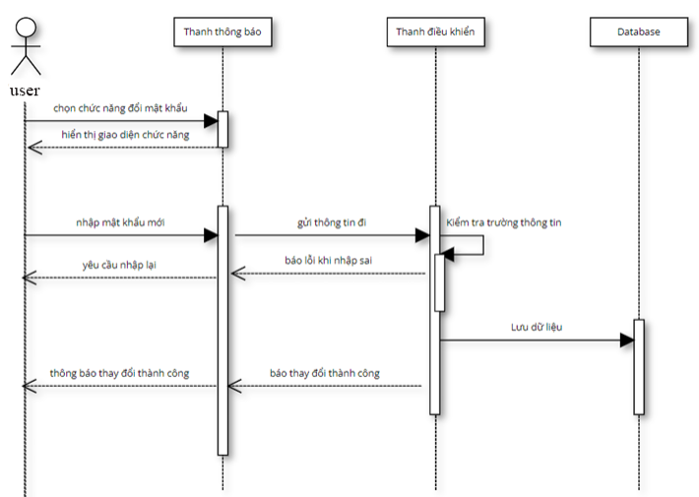

### **UC05 Chỉnh sửa thông tin cá nhân**

<<view>> <<controller>>

QuanLyTaiKhoan C_QuanLyTaiKHoan M_TaiKhoan

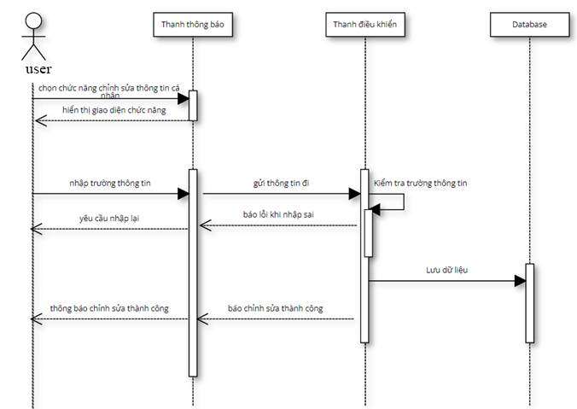

### **UC06 Đọc truyện**

<<view>> <<controller>>

QuanLiTruyen C_QuanLyTruyen M_Truyen

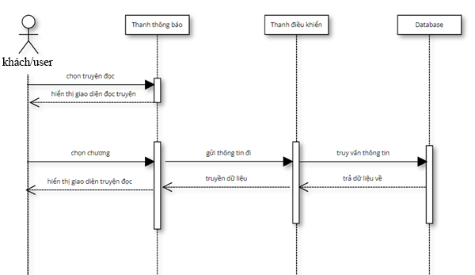

### **UC07 Duyệt truyện**

<<view>> <<controller>>

QuanLiTruyen C_QuanLyTruyen M_Truyen

### **UC09 Câp nhật truyện**

<<view>> <<controller>>

QuanLiTruyen C_QuanLyTruyen M_Truyen

### **UC10 Thêm truyện**

<<view>> <<controller>>

QuanLiTruyen C_QuanLyTruyen M_Truyen

### **UC11 Xóa truyện**

<<view>> <<controller>>

QuanLiTruyen C_QuanLyTruyen M_Truyen

### **UC12 Đăng truyện tự sáng tác**

<<view>> <<controller>>

QuanLiTruyen C_QuanLyTruyen M_Truyen

### **UC13 Thêm bộ sưu tập**

<<view>> <<controller>>

QuanLiDanhMuc C_QuanLiDanhMuc M_BoSuuTap

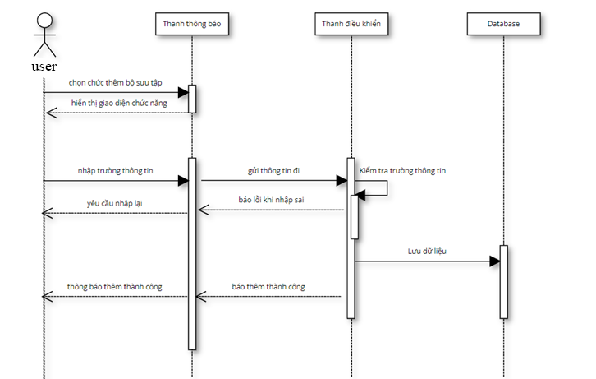

### **UC19 Tìm kiếm truyện**

<<view>> <<controller>>

TimKiemTruyen C_TimKiemTruyen M_Truyen

## **2. Biểu đồ trạng thái**

### **2.1. Biểu đồ trạng thái đăng nhập**

### **2.2. Biểu đồ trạng thái đăng ký**

### **2.3. Biểu đồ trạng thái tìm truyện**

### **2.4. Biểu đồ trạng thái tạo bộ sưu tập**

### **2.5. Biểu đồ trạng thái cập nhật truyện**

### **2.6. Biểu đồ trạng thái them truyện**

### **2.7. Biểu đồ trạng thái xóa truyện**

### **2.8. Biểu đồ trạng thái đổi mật khẩu**

### **2.9. Biểu đồ trạng thái chỉnh sửa thông tin cá nhân**

# **PHẦN V: THIẾT KẾ GIAO DIỆN**

## **1. Giao diện ứng dụng**

## **2. Giao diện quản trị viên**



